DuocUC

Proyecto Sanos y Salvos
Alumnos: Bruno Hernández Nicolás Cuevas
Kevin
Gómez
Profesora: Viviana Soledad Poblete López

ÍNDICE
1. Introducción [1]
2. Arquitectura del Sistema [2]
2.1. Diagrama de Arquitectura [2.1]
3. Persistencia de Datos [3]
3.1. Estrategia de Persistencia [3.1]
4. Componentes y Versionamiento [4]
4.1. Repositorios de GitHub [4.1]
4.2. Documentación de Componentes [4.2]
5. Pruebas Unitarias y Aseguramiento de Calidad [5]
5.1. Informe de Pruebas Unitarias [5.1]
6. Anexos……………………………………………………………………. [6]

1. Introducción

Sanos y Salvos es una plataforma inteligente diseñada para centralizar y agilizar la localización y recuperación de mascotas perdidas. La solución conecta de manera colaborativa a clínicas veterinarias, refugios de animales, municipalidades y ciudadanos en un ecosistema digital coordinado. Desarrollada bajo un enfoque de arquitectura de microservicios, la plataforma implementa una separación clara entre las capas de frontend y backend, garantizando alta disponibilidad, escalabilidad horizontal frente a altas demandas y una estrategia de persistencia políglota óptima para el manejo de transacciones y eventos.

2. Arquitectura del Sistema

2.1. Diagrama de Arquitectura
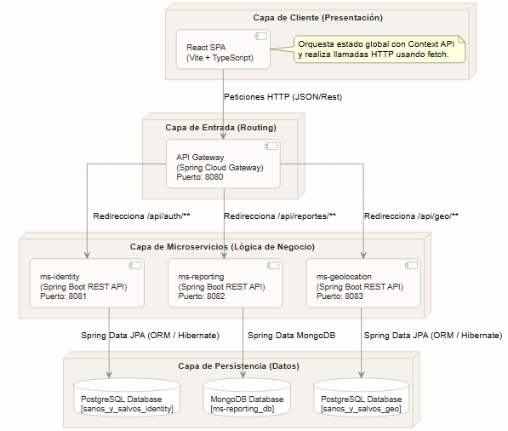

Descripción: Descripción: La solución se compone de un cliente Frontend desarrollado en React (sanosysalvos-ui) que interactúa de manera centralizada con el entorno de microservicios a través de una capa de API Gateway (sanos-y-salvos-gateway). El Gateway implementa los patrones Facade y Circuit Breaker (mediante Resilience4j) para consolidar las peticiones del cliente, exponer endpoints simplificados y aislar fallos en cascada entre servicios distribuidos. La intercomunicación interna del ecosistema backend está configurada mediante clientes declarativos Feign hacia los microservicios especializados en Spring Boot 3.x, encargados del procesamiento específico de la plataforma:
- ms-reporting: Gestión de reportes de mascotas (perdidas o encontradas), persistencia no relacional e historial de incidentes.
- ms-geolocation: Procesamiento de ubicación geográfica e historial de coordenadas registradas por los vecinos.
- ms-identity: Control centralizado de autenticación, perfiles yseguridadperimetral de los accesos.

3. Persistencia de Datos

3.1. Estrategia de Persistencia
- Tecnologías Utilizadas: Se implementa el patrón Repository para desacoplar completamente la lógica de negocio del acceso físico a los datos. La persistencia principal se estructura a través de Spring Data JPA sobre bases de datos relacionales PostgreSQL. Complementariamente, el sistema adopta un modelo de persistencia políglota integrando MongoDB para almacenar colecciones de eventos y logs históricos dinámicos.
- Implementación: La arquitectura separa de forma estricta los datos transaccionales críticos de los flujos de eventos rápidos, permitiendo mejorar drásticamente los tiempos de respuesta globales. A nivel de código, las interfaces operativas (tales como UsuarioRepository y UbicacionRepository) extienden directamente de JpaRepository<T, Long>, mientras que ReporteRepository extiende de MongoRepository<ReporteMascota, String> para la persistencia no relacional de los reportes.

4. Componentes y Versionamiento

4.1. Repositorios de GitHub
- Frontend: https://github.com/Nicolas091109/Fullstack3-Frontend
- Backend: / Base de Datos Relacional (ms-identity, ms-geolocation y gateway): https://github.com/Nicolas091109/Fullstack3-PostgresSQL
Backend / Base de Datos No Relacional (ms-reporting): https://github.com/Nicolas091109/Fullstack3-MongoDB
- Estado de Versionamiento: El control de versiones se rige estrictamente por la metodología Git Flow. Se mantienen dos ramas principales de larga duración (main para producción estable y develop para integración continua) junto con ramas temporales dedicadas (feature/ms-reporting, feature/ms-geolocation, feature/Backend-api-gateway, feature/frontend-reportes, y release/v1.0). La integración de código hacia la rama de desarrollo requiere obligatoriamente la creación de un Pull Request (PR) y la revisión por pares (Code Review). Los mensajes de historial siguen de forma rigurosa la especificación de Conventional Commits (ej. feat(reporting):, fix(gateway):, test(geolocation):).

4.2. Documentación de Componentes

Frontend (sanosysalvos-ui)
- Estándar de Empaquetado: Configurado como un módulo reutilizable mediante el gestor NPM bajo el entorno de desarrollo Vite.
- Estructura del Código: El directorio principal src/ organiza el flujo modular de la aplicación de la siguiente forma:
  - components/: Módulos visuales aislados como FormularioReporte/, ListaReportes/, MapaGeolocalizacion/ y TarjetaMascota/.
  - context/: Proveedor del estado global de la aplicación web (ReportesContext.jsx) aplicando el patrón Observer.
  - hooks/: Interfaces personalizadas de consumo de datos (useReportes.js).
  - index.html y src/main.tsx: Punto de entrada general de la aplicación y recursos de la interfaz.
- Dependencias y Scripts (package.json): Incluye librerías core como React 18.x, Axios para comunicación HTTP con el BFF, Leaflet / React-Leaflet para mapas interactivos y React-Hook-Form para validaciones robustas. Los comandos operativos son npm install, npm run dev (ejecución local) y npm run build.

Backend (Microservicios)

Estructura Arquitectónica: Construidos a partir del arquetipo Maven springboot-microservice-archetype. Cada componente distribuye sus responsabilidades en paquetes estandarizados: controller/ (REST Controllers), service/ (Lógica de negocio y algoritmos), repository/ (Interfaces JPA), model/ (Entidades del sistema y DTOs) y config/ (Configuraciones de entornos).
Archivos Clave y Endpoints: Cada microservicio expone sus funcionalidades mediante contratos API REST documentados y gestionados por su respectivo pom.xml y application.properties:
- GET /api/reportes: Consolidación unificada de reportes en la capa BFF.
- POST /api/reportes: Registro de un nuevo reporte de mascota en el sistema (por ejemplo, reportes de mascotas perdidas/encontradas).
- POST /api/geo/ubicar: Registro de ubicación geográfica actual de un vecino con su latitud y longitud.
GET /api/geo/historial: Obtención del listado completo del historial de ubicaciones guardadas en la plataforma.
POST /api/auth/register: Registro de nuevos usuarios en el sistema.
POST /api/auth/login: Autenticación de usuarios y obtención de token JWT.

5. Pruebas Unitarias y Aseguramiento de Calidad

5.1. Informe de Pruebas Unitarias
- Cobertura:
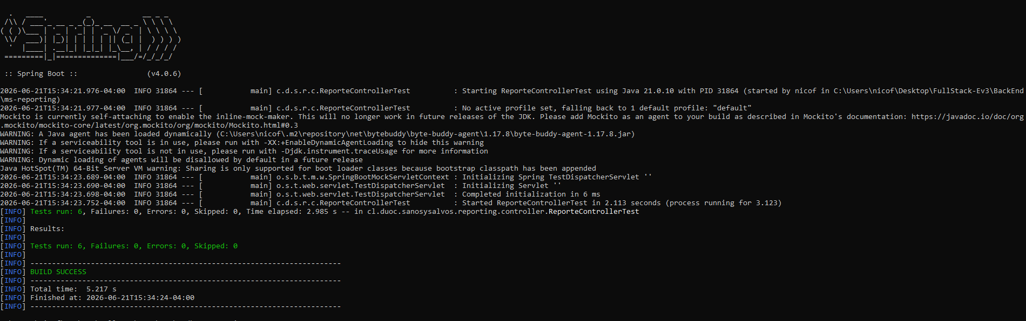
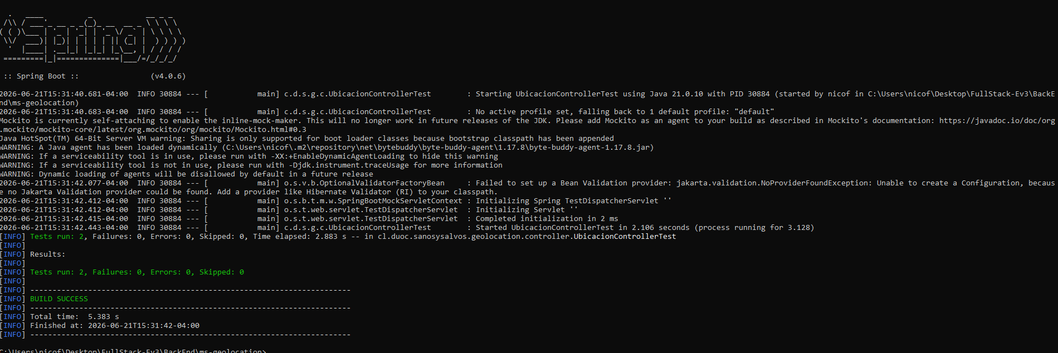
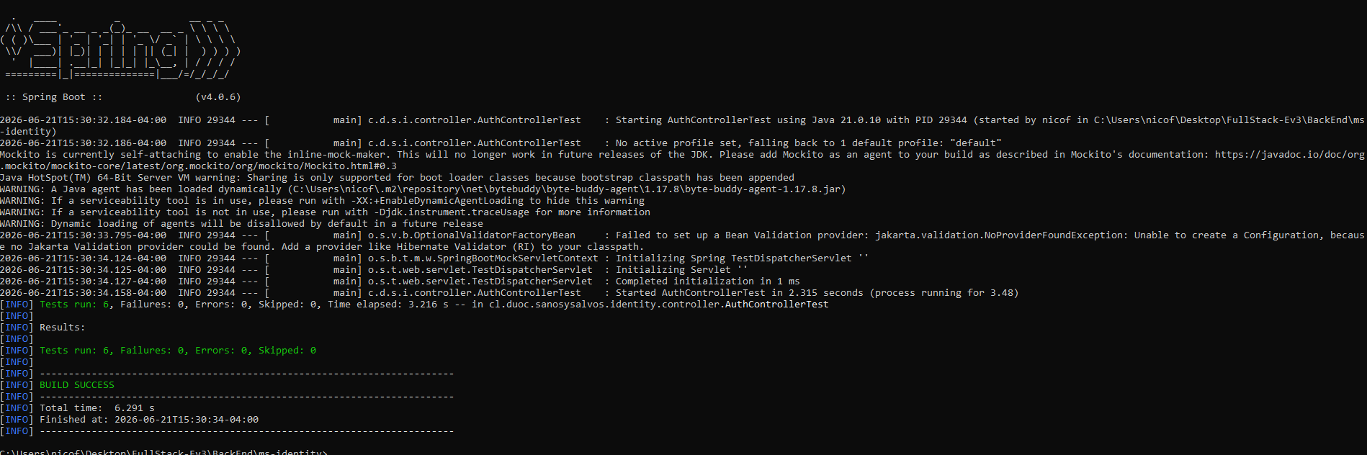
- Métricas y Testing Stack: Las validaciones de backend se ejecutan sobre la infraestructura de JUnit 5 combinada con Mockito para simular el comportamiento aislado de la persistencia. En el entorno cliente, el aseguramiento se realiza mediante Jest y React Testing Library, sumando la validación estricta de esquemas de datos en tiempo de ejecución a través de TypeScript y la librería Zod.

Ejemplos de Ejecución de Pruebas:

Tipo de Prueba | Módulo Evaluado | Método / Caso de Prueba | Objetivo del Test | Estado
Backend | AuthControllerTest.java | testRegister_Success() | Validar registro exitoso de un nuevo usuario en la base de datos PostgreSQL. | Exitoso
Backend | AuthControllerTest.java | testRegister_ValidationFailure_MissingEmail() | Comprobar rechazo controlado al registrar sin email. | Exitoso
Backend | AuthControllerTest.java | testRegister_Conflict_EmailExists() | Comprobar rechazo por conflicto si el correo ya existe. | Exitoso
Backend | AuthControllerTest.java | testLogin_Success() | Verificar inicio de sesión correcto y generación de token JWT. | Exitoso
Backend | AuthControllerTest.java | testLogin_Failure_BadCredentials() | Verificar denegación controlada ante contraseña incorrecta. | Exitoso
Backend | AuthControllerTest.java | testListarUsuarios_Success() | Asegurar obtención completa de la lista de usuarios. | Exitoso
Backend | UbicacionControllerTest.java | testUbicar_Success() | Validar inserción y retorno correcto de la ubicación geográfica de un vecino. | Exitoso
Backend | UbicacionControllerTest.java | testHistorial_Success() | Validar la consulta del listado de historial de geolocalización. | Exitoso

Guía de Ejecución: Las pruebas de la interfaz de usuario se inicializan mediante la consola con la instrucción npm test. Por su parte, la validación integral y empaquetado de los microservicios backend se realiza mediante la herramienta de automatización Maven ejecutando el comando de ciclo de vida mvn clean install dentro de la carpeta raíz de cada componente.

6. Anexos: Estructura del Entregable (Archivo Comprimido)
El archivo final entregado en Blackboard (SanosYSalvos_Entrega.zip) contiene la siguiente estructura de directorios:

- FullStack-Ev3/
- │
- ├── .git/ # Historial completo de versionamiento (Git Flow)
- │
- ├── BackEnd/ # Capa lógica distribuida de la plataforma
- │ ├── sanos-y-salvos-gateway/ # API Gateway central y configuración de Circuit Breaker
- │ ├── ms-identity/ # Microservicio encargado de la autenticación y perfiles
- │ ├── ms-reporting/ # Microservicio de gestión de reportes y persistencia No Relacional (MongoDB)
- │ └── ms-geolocation/ # Microservicio para el procesamiento de ubicaciones y geolocalización
- │
- ├── FrontEnd/ # Capa cliente de la interfaz de usuario
- │ ├── src/ # Código fuente React (Componentes, Context, Hooks)
- │ ├── assets/ # Recursos gráficos del sistema
- │ ├── package.json # Scripts operativos y control de dependencias NPM
- │ └── README.md # Manual técnico de despliegue frontend
- │
- └── Informe_Arquitectura_SanosYSalvos.pdf # Este documento oficial de la entrega

REPOSITORIOS:
Documentacion:
https://github.com/Nicolas091109/Fullstack3Documentacion
Frontend:
https://github.com/Nicolas091109/Fullstack3-Frontend
Backend-postrgresSQL
https://github.com/Nicolas091109/Fullstack3-PostgresSQL
Backend-mongoDB:
https://github.com/Nicolas091109/Fullstack3-MongoDB
All-in-one:
https://github.com/Nicolas091109/FullStack-Ev3

